BAB V

REMUNERASI

Remunerasi secara umum merupakan sebuah kompensasi yang diberikan kepada karyawan sebagai imbalan atas pekerjaannya. Biasanya diasosiasikan dengan penghargaan dalam bentuk uang (monetary rewards), atau dapat diartikan juga sebagai upah atau gaji.

Pada aplikasi ini terdapat 3 fase utama terhadap proses perhitungan remunerasi tersebut, yaitu:

* Penghitungan dasar berdasarkan ketentuan dan formulasi sistim ( aplikasi )
* Data manual yang di hitung diluar aplikasi kemudian di pindahkan hasilnya kedalam system ( aplikasi )
* Data eksepsi yaitu data yang sifatnya hanya berlaku tertentu kepada karyawan tertentu.

Adapun untuk definisi masing-masing akan di jelaskan di bawah.

1. **Dasar perhitungan**

Dasar perhitungan diperoleh dari hasil konfigurasi data yang telah di susun pada tahap-tahap implementasi aplikasi sebelumnya. Data-data yang ada akan menjadi nilai yang akan dihitung pada proses penggajian periode yang sedang berjalan. Akan terlihat daftar karyawan dan komponen-komponen penggajian apa saja yang berlaku pada karyawan yang bersangkutan.

Pada fase ini tidak ada aksi apapun yang bisa dilakukan, kecuali hanya melihat data-data yang akan terproses pada penggajian.

1. Lokasi akses

*Remunerasi → Dasar penghitungan*

1. Tampilan aplikasi

* Halaman daftar karyawan

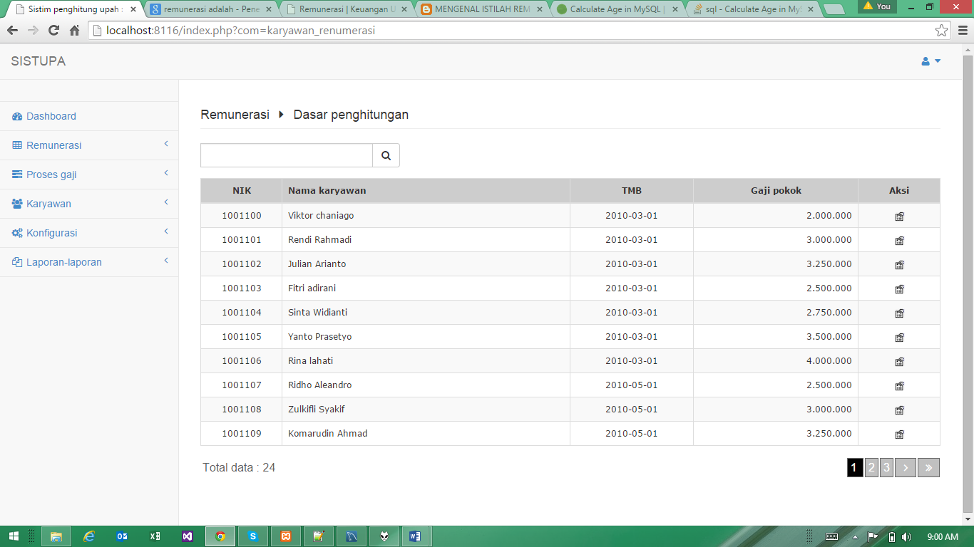

Keterangan:

* NIK adalah Nomor Induk Karyawan
* TMB adalah tanggal mulai bekerja karyawan
* Untuk melihat detil data-data penghitungan klik icon detil pada sisi sebelah kanan baris data.

Akan terlihat tampilan aplikasi sebagai berikut:

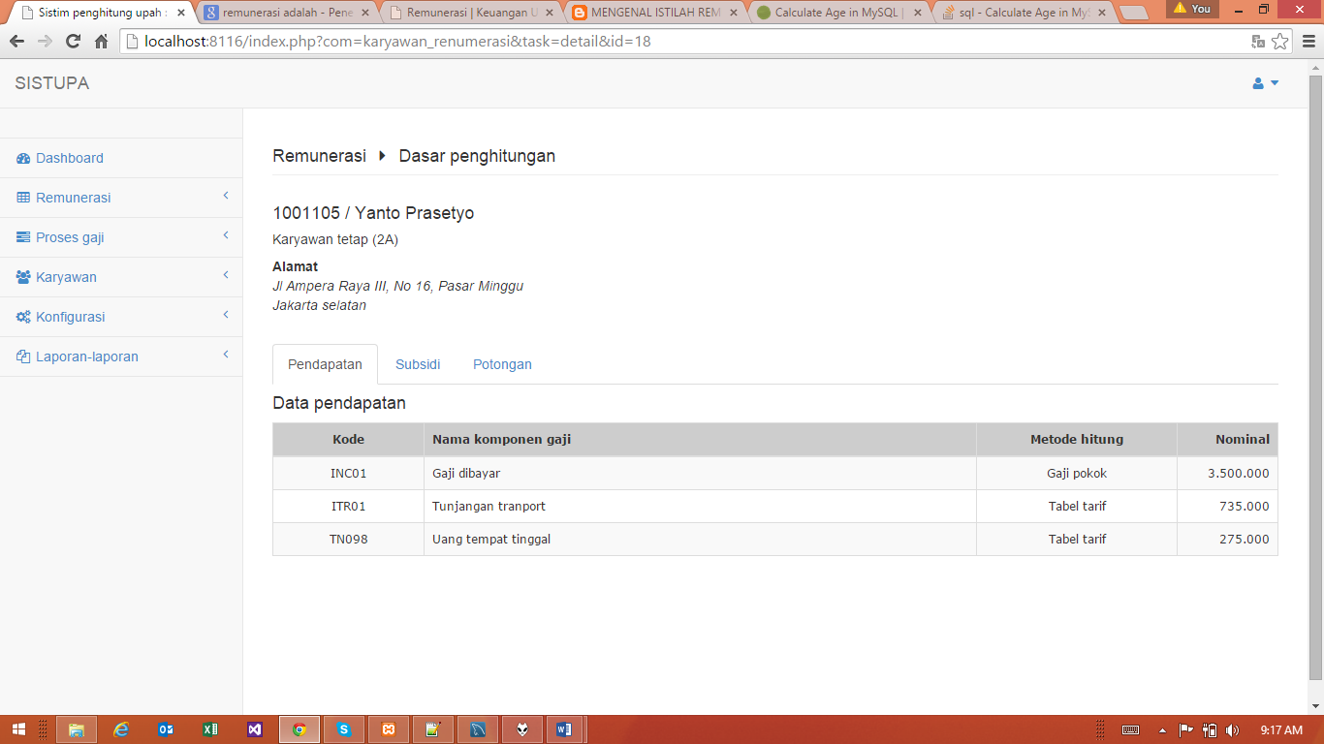

Keterangan:

* Data tunjangan, potongan dan subsidi, dipisahkan berdasarkan tab data tipe komponen yang di peroleh oleh karyawan.
* Kode, adalah kode komponen gaji yang dimaksud
* Metode hitung adalah metode penghitungan pada komponen gaji yang dimaksud, ( *Lihat BAB pembahasan komponen gaji* )
* Nominal, yaitu nominal yang di dapat berdasarkan hasil perhitungan pada komponen yang dimaksud.

1. **Data manual**

Semua komponen penggajian yang proses penghitungannya dilakukan secara manual (diluar aplikasi ini) akan di transfer ke dalam. Data-data yang ada akan menjadi nilai yang akan dihitung pada proses penggajian periode yang sedang berjalan. Akan terlihat daftar komponen-komponen penggajian apa saja yang berlaku pada karyawan yang bersangkutan.

1. Lokasi akses

*Remunerasi → Data manual*

1. Tampilan aplikasi

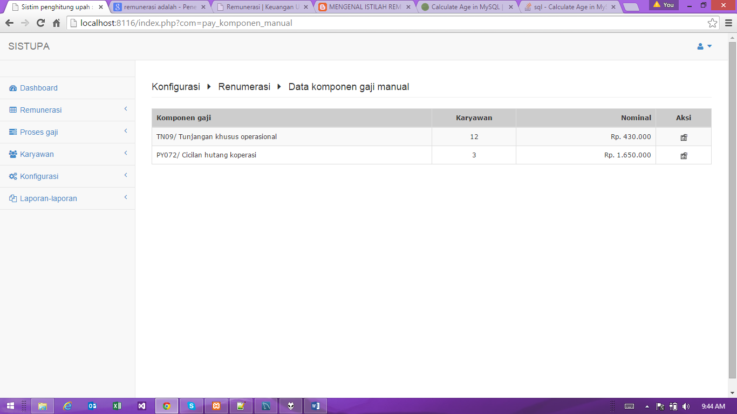

Keterangan:

* Komponen gaji, yaitu kode/nama komponen gaji yang menggunakan model penghitungan adalah data manual.
* Karyawan, yaitu jumlah karyawan yang diberlakukan komponen ini
* Nominal, yaitu total nominal dari komponen gaji yang dimaksud.
* Untuk mengetahui rincian daftar karyawan yang komponen bersangkutan berlaku dengan klik icon detil pada sisi kanan baris data.

Dan akan terlihat tampilan seperti berikut:

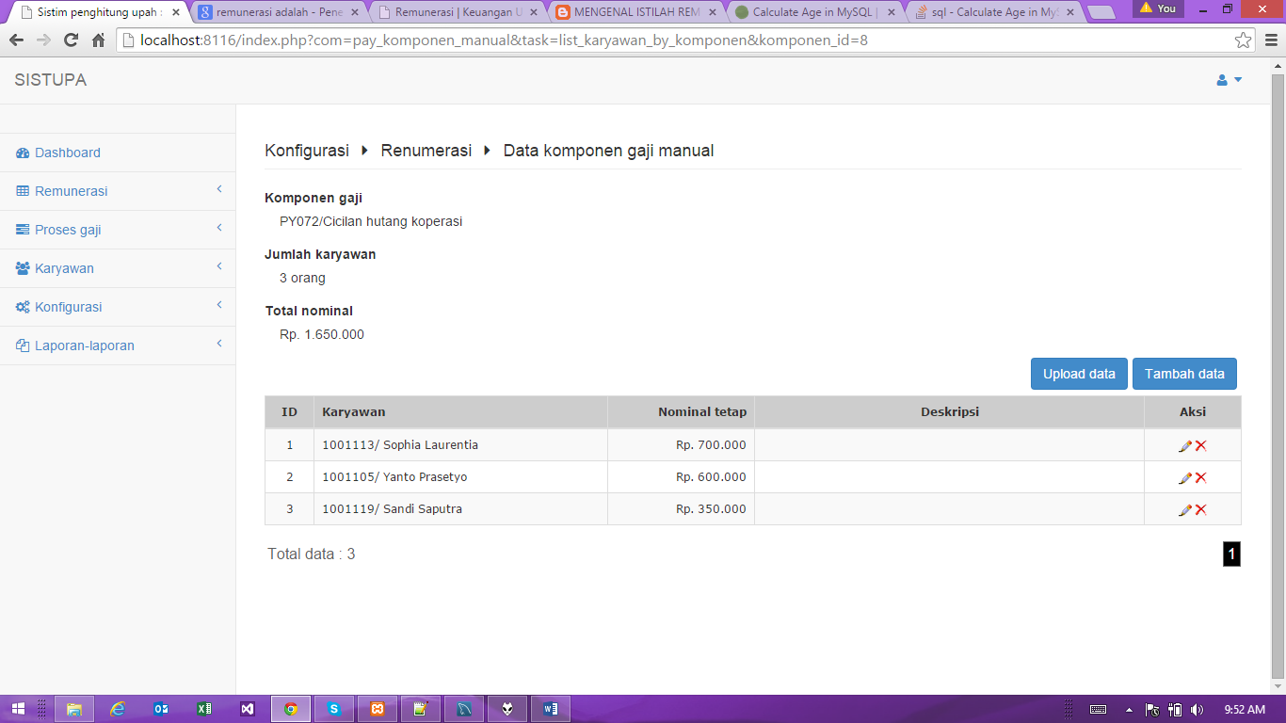

Keterangan:

* Untuk mengubah data yang ada pada baris-baris detil merupakan nominal komponen yang di buat secara manual di luar sistim (aplikasi) apabila ingin menghapus atau mengubah datanya dapat di klik pada icon yang di kolom sebelah kanan.
* Kemudian untuk mengirim data-data nominal komponen gaji manual secara kolektif (banyak data) dapat mengupload file csv (bisa dibuat dengan ms excel, lalu klik tombol “Upload data”.

Akan terlihat tampilan berikut

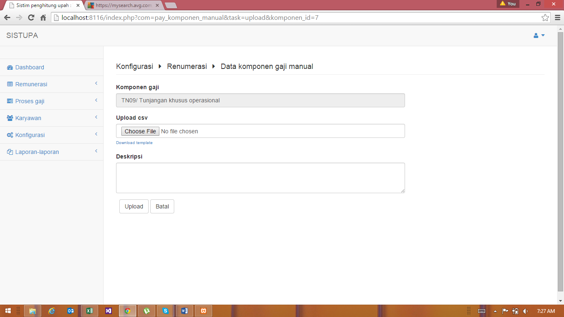

Keterangan:

* Komponen gaji yaitu nama komponen gaji yang model sumber datanya adalah manual yang akan di berikan file csv yang berisi data-data hasil proses manual (disiapkan diluar aplikasi).
* Upload csv, merupakan file csv yang akan di upload berikan informasi yang berisi kolom NIK dan nominal hasil pengolahan.
* Jika ada descripsi yang akan di isikan pada semua hasil olahan.

1. **Data eksepsi**

Semua nominal hasil hitung dari komponen-komponen penggajian secara ideal seharusnya mengikuti aturan formula, tarif maupun ketentuan yang berlaku. Namun pada kenyataannya tidak semua hasil hitung itu di peroleh dari skenario ideal yang di tentukan. Nominal dapat juga berupa angka pasti mengikat yang di sebabkan oleh kesepakatan antara perusahaan dan karyawan yang bersangkutan.

Untuk mengantisipasi hal ini, maka perlu di buat suatu metode pengecualian ( eksepsi ) data yang di berlakukan pada karyawan tertentu pada komponen gaji tertentu. Nominal ini akan terproses pada periode penggajian yang berjalan.

1. Lokasi akses

*Remunerasi → Data eksepsi*

1. Tampilan aplikasi

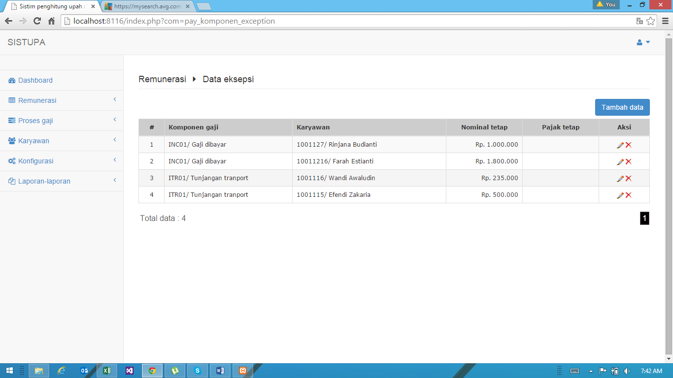

Keterangan

* Komponen gaji, yaitu komponen gaji yang nominalnya tidak mengikuti ketentuan yang akan di berlakukan pada karyawan tertentu
* Karyawan, yaitu karyawan yang akan di berikan nominal tetap atau pajak tetap, dimana nominal komponen maupun pajaknya tidak mengikuti aturan yang di proses oleh system aplikasi, tetapi langsung di kirim ke aplikasi.
* Nominal tetap, yaitu nominal yang akan di terapkan pada aplikasi yang tidak mengikuti perhitungan dari sistim aplikasi.
* Pajak tetap, yaitu apakah komponen pajak bagi karyawan yang bersangkutan dikenakan pajak ( sesuai yang berlaku ) atau di berikan pajak tetap yang akan dibayarkan untuk komponen gaji ini.

Klik tambah data untuk menambah data, akan terlihat tampilan seperti berikut ini

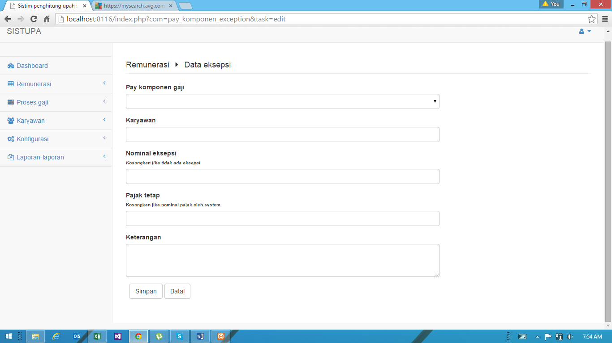

Keterangan

* Pay komponen gaji, pilih komponen gaji yang akan dibuat eksespsinya, dimanan komponen ini nantinya tidak mengikuti proses hitunga aplikasi
* Karyawan, isikan NIK/Nama karyawan yang akan dibuat eksepsinya.
* Nominal eksepsi, yaitu di isikan nominal yang akan di isi dengan nominal tetap yang akan di berlakukan untuk komponen ini pada karyawan yang berlaku.
* Pajak tetap, di isi dengan nominal pajak tetap yang akan dibayarkan utnuk komponen pajak ini pada karyawan yang dimaksud. Kosongkan saja jika perhitungan mengikuti aplikasi. Dan isi 0 apabila ingin dibebaskan pajaknya untuk komponen gaji ini. Beda kosong dengan 0 pada aplikasi ini adalah 0 berupa pembebasan pajak, dan kosong akan terhitunga berdasarkan perhitungan sistim.
* Keterangan, di isikan jika ada informasi tambahan yang perlu di sampaikan pada pembuatan eksepsi ini.